**GINGER**

vanaf 4 Jaar

Nevski Prospekt,   
2024

**INHOUDSTABEL:**

VOORWOORD 03

INFORMATIE OVER DE VOORSTELLING 04

PRACTISCH DEEL 07

IMPRESSUM & KONTAKT 15

BIJLAGE 17

**VOORWOORD**

Beste docent of begeleider,

Dit theatereducatieboekje bij de voorstelling 'GINGER' helpt je om je klas voor te bereiden op het theaterbezoek en geeft je ook suggesties voor vervolg na het theaterbezoek.

We zijn blij dat je met je klas in wilt gaan op het stuk 'Ginger'.

Voor veel kinderen is het wellicht de eerste keer dat ze naar het theater gaan. Dit kan een indrukwekkende en bijzondere ervaring zijn:

- het theater/cultuurcentrum, een vaak indrukwekkend gebouw, met soms meer en soms minder zachte stoelen

- het verduisterde publiek staat

- het podium met decorontwerp en spots en muziek

- en tot slot acteurs/dansers die lang hebben gewerkt en geoefend, speciaal voor hen.

We spelen non-verbaal theater, wat vaak heel uiteenlopende reacties bij de kinderen kan oproepen. Zolang deze door de voorstelling zelf worden veroorzaakt, vinden wij het prettig als kinderen enthousiast lachen en reageren op wat er op het podium gebeurt.

Wanneer kinderen storende of irrelevante opmerkingen maken, rekenen we op uw expertise om hen te helpen begrijpen dat zulke dingen niet thuishoren in het theater. Theater is geen televisie, wat betekent dat de spelers alles horen wat het publiek roept. Jij kunt ons dus als docent of begeleider helpen, daar hebben wij alle vertrouwen in.

Ein Bild, das Im Haus, Wand, Kostümdesign, Bilderrahmen enthält.

**Veel plezier bij het lezen wenst u**

Nevski Prospekt

**INFORMATIE OVER DE VOORSTELLING**

1. Over het theatercollectief ‚*Nevski Prospekt‘*

'Nevski Prospekt' is een theatergroep die verhalen vertelt in een zeer fysiek/fysieke, soms choreografische theatrale taal. Het verhaal staat daarom centraal.

'Nevski Prospekt' zijn: Wim De Winne, Gregory Caers en Ives Thuwis

Bewust gebruik van bewegingstaal/dans:

Wij geloven dat de overwegend beeldtaal die wij gebruiken iedereen direct kan aanspreken, ongeacht achtergrond of opleidingsniveau.

We zouden 'Nevski' niet zijn als we niet elk onderwerp, hoe ingewikkeld ook, met lichtheid en absurditeit zouden benaderen. Door het absurde, het abstracte en het fysieke te combineren, spreken we elke kijker aan, welke taal hij of zij ook spreekt.

Waarom, Nevski Prospekt?

'Nevski Prospekt' is de naam van een lange straat in Sint-Petersburg, Rusland. De klank van die naam vonden wij erg mooi en het klinkt het een beetje als 'nieuw project'. Wij vonden het ook gewoon grappig dat de lange straat in het midden een bocht heeft.

Ein Bild, das draußen, Gebäude, Stadtgebiet, Metropolregion enthält.

1. Over het stuk 'GINGER':

Danser Ives Thuwis en danseres Jotka Bauwens kennen elkaar al erg lang, maar speelden nog nooit eerder samen. Ze besluiten dat het eindelijk tijd is.

Inhoud:

Hij is iets ouder, langzamer, zachter. Zij is jong, onstuimig, snel en doet aan krachttraining. Ives heeft ook een droom, hij wil nog één keer dansen als 'Ginger Rogers' zoals in de film "Cheek to Cheek", met verenkleed en zo. Hij is gewoon op zoek naar een ‘Fred’. Misschien wil zij dat wel zijn?

'GINGER' is de nieuwe productie van 'Nevski Prospekt' van en met Ives Thuwis en Jotka Bauwens voor kinderen vanaf 4 jaar. ‘GINGER’ laat zien dat je kunt zijn wie je bent/wilt zijn:

- jong of oud,

- zachtaardig of wild,

- snel of langzaam,

- mannelijk of vrouwelijk,

- en alles daar tussenin.

Ives en Jotka gaan met grote onbevangenheid om met genderkwesties en vermengen met plezier de clichés over wat typisch is voor jongens en meisjes, zonder oordeel.

En Ginger gaat natuurlijk ook over vertrouwen en vriendschap tussen generaties.

De voorstelling vertelt geen helder of lineair verhaal. Zoals altijd gebruikt 'Nevski Prospekt' een zeer fysieke, vaak choreografische theatrale taal om verhalen te vertellen, in dit geval het verhaal van een onverwachte vriendschap tussen twee heel verschillende mensen.

Hun bijzondere vriendschap wordt verteld in verschillende associatief met elkaar verbonden scènes, die eindigen in een re-enactment van de iconische dans van Fred Astaire en Ginger Rogers.

* Te zien in deze clip: <https://www.youtube.com/watch?v=qOWh4x2H5SM> ).   
  Ives in verenkleed, Jotka in Smoking.

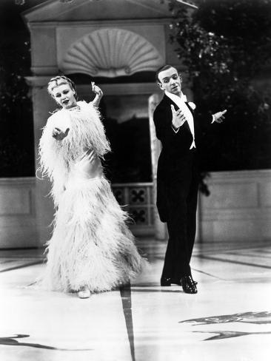Ein Bild, das weiß, Schwarzweiß, draußen, Person enthält.

***Achtergrond:***

Voor Ives Thuwis zijn identiteit en gender altijd belangrijke onderwerpen geweest.

Ook hier vormen zij de kern van de voorstelling. 'Nevski Prospekt' gelooft niet dat dit te zware/complexe onderwerpen zijn voor jonge kinderen. Het is belangrijk om jonge kinderen die rond de leeftijd van drie tot vier jaar beseffen dat er verschillende geslachten zijn en op de kleuterschool met elkaar in contact komen, te laten zien dat mensen, hoe verschillend ze op het eerste gezicht ook lijken, met openheid en respect elkaar kunnen vinden om samen mooie dingen te creëren.

Elke samenleving heeft bepaalde (ongeschreven) regels over hoe jongens en meisjes zich moeten gedragen. Jongens die te meisjesachtig zijn of meisjes die te jongensachtig zijn, krijgen vaak te maken met opmerkingen.

Zoals altijd wordt dit onderwerp benaderd met de typische lichtheid en humor van Nevski. Met speelse naaldprikken ondermijnen we het clichématige genderbeeld, niet met mokerslagen, maar met grote vanzlfsprekendheid.

***Team:***

**Koncept:** Ives Thuwis  
**Dans & Choreografie**: Jotka Bauwens und Ives Thuwis  
**Muziek:** Helder Deploige  
**Oeil exterieur:** Gregory Caers  
**Dramaturgie:** Wim De Winne  
**Kostuums:** Inge Coleman  
**Lichtontwerp**: Jeroen Doise  
**Decor:** Paul Gilling

**PRAKTISCH DEEL**

Beste leraar/begeleider,

Het doel is dat je je klas met plezier en gemak enthousiasmeert en inspireert. Wij willen u graag de grootst mogelijke vrijheid geven: de voorgestelde oefeningen zijn bedoeld ter inspiratie en u kunt ze aanpassen aan uw tijd, menselijke en materiële mogelijkheden. Voel u aangemoedigd om de oefeningen uit te voeren op de manier die het beste bij u en uw klas past. Kies wat je leuk vindt en wat je het meest aanspreekt, zonder je overbelast te voelen.

1. VOORBEREIDING:

De voorstelling vereist geen speciale voorbereiding. Wij vinden het goed om de kinderen een onbevooroordeelde kijk te geven op wat er op het podium gebeurt en zijn ervan overtuigd dat ze ook zonder voorbereiding van de inhoud van de voorstelling kunnen genieten.

De voorstelling gaat over het ontdekken van nieuwe werelden en ermee geconfronteerd worden. Daarom vinden wij het beter om de kinderen deze werelden ook daadwerkelijk zelf te laten ontdekken. Als u nog iets wilt voorbereiden, kunt u hier suggesties voor discussies vinden:

***Gesprek over theater in het algemeen:***

|  |  |
| --- | --- |
| **Doel** | Introductie, begrijpelijkheid, prikkeling van de verbeelding, nieuwsgierigheid opwekken en waarneming aanscherpen |
| **Setting** | De hele klas op hun stoel of in een zitcirkel |
| **Tijd** | ca. 15 Min. |

Zoals in de inleiding al vermeld is het mogelijk dat sommige kinderen of wellicht de hele klas nog nooit eerder naar het theater zijn geweest. Daarom kan het belangrijk zijn om met de kinderen te praten over hun verwachtingen en welke theaterervaringen de leerlingen al hebben gehad:

* *Ben je al ooit in het theater geweest?*
* *Wat voor theater was dat?*
* *Welke vorm van theater was dat? / Welke vormen van theater ken jij: dans, musical, poppenspel of drama?*
* *Wat vond je vooral leuk in het theater?*
* *Wat vond je helemaal niet leuk in het theater?*
* *Wat is het verschil tussen theater, bioscoop, concert?*
* *Zijn er bepaalde regels of afspraken van toepassing in het theater?*
* *Welke vragen en onzekerheden hebben de kinderen?*

In tegenstelling tot de bioscoop staan ​​de acteurs in het theater als tastbare mensen voor het publiek. Iedere voorstelling is uniek en het publiek en de acteurs beïnvloeden elkaar. Respect is daarom erg belangrijk.

Maar dat betekent niet dat de kinderen muisstil op hun stoel hoeven te zitten. Het toneelstuk is voor hen: ze kunnen lachen, huilen, schreeuwen of boos worden en het natuurlijk stom vinden.

Maar er zijn enkele regels/afspraken waar de kinderen zich aan moeten houden. Net zoals de acteurs tijdens de repetities met elkaar afspraken maken zodat ze het stuk samen kunnen spelen, zijn er ook afspraken met het publiek:

• Je kunt je echt “opkleden” of gewoon een comfortabele trui en spijkerbroek dragen,

• Je kunt hardop lachen, huilen, bang zijn,

• Je hoeft niet alles te begrijpen, laat het gewoon tot je doordringen,

• Je praat liever niet luid tijdens het toneelstuk. Praat later met je vrienden over het toneelstuk

• Je blijft op je plaats zitten, zodat de anderen en de acteurs niet worden afgeleid.

• Het is toegestaan ​​om kauwgom, drankjes en snacks bij de ingang achter te laten of buiten de theaterzaal te nuttigen,

• Voordat je in de zaal gaat, mag je naar het toilet, zodat je je volledige aandacht bij het podium kunt houden en de voorstelling met al uw zintuigen kunt beleven.

• Bovenal kun je plezier hebben en met plezier naar het theater gaan

***Gesprek over de titel:***

|  |  |
| --- | --- |
| **Doel** | De fantasie stimuleren en nieuwsgierigheid naar het stuk wekken |
| **Setting** | De hele klas op hun stoel of in een zitcirkel |
| **Tijd** | ca. 15 Min. |

Schrijf de titel van het stuk 'GINGER' op het bord.

Vragen die je aan je leerlingen kunt stellen:

* *Wat betekent dat woord?*
* *In welke taal is dit woord?*
* *Waarover zou dit stuk kunnen gaan?*

Het gaat niet om het juist raden van het verhaal, maar om het de vrije loop laten van je fantasie en het opwekken van nieuwsgierigheid. Zegt de titel iets over het thema, de personages, de plaats waar het zich afspeelt?

🡪 Het idee is om interesse in het stuk te wekken zonder teveel weg te geven. Zoals eerder vermeld, vragen wij u de kinderen niets over het stuk zelf te vertellen, maar hun ideeën en verwachtingen gewoon te laten staan.

1. NAVERWERKING:

De follow-up moet aansluiten bij wat er is gezien en reflectie aanmoedigen. Hier volgen enkele suggesties en oefeningen over hoe u de follow-up kunt organiseren.

We zijn zeer blij om feedback, foto's van tekeningen of ander materiaal te ontvangen dat tijdens de nabereiding in jouw klas is gemaakt: **info@nevskiprospekt.be**

***Nagesprek:***

|  |  |
| --- | --- |
| **Doel** | De individuele beleving versterken en leren praten over de indrukken van wat je hebt meegemaakt |
| **Setting** | De hele klas op hun stoel of in een zitcirkel |
| **Tijd** | ca. 10 - 30 Min. je nachdem wie viele Fragen man stellt |
| **Info** | Met kleinere kinderen is het vaak niet mogelijk om een ​​gedetailleerd gesprek te voeren en als alternatief kun je een tekenoefening doen over diverse vragen, omdat kleine kinderen zich zo beter kunnen uitdrukken |

Na een theaterbezoek is het altijd raadzaam eerst alle indrukken van de kinderen te verzamelen. Dit kan zowel verbaal als visueel zijn:

- Aan welk beeld of welke situatie kan je je herinneren?

- Wat vond je leuk aan het stuk?

- Wat vond je een heel grappig of droevig moment?

- Wat vond je heel vreemd?

Ook is het altijd leuk om de kinderen een tekening van de voorstelling te laten maken.Zum

Inhoudelijk zou het interessant zijn om te weten te komen hoe zij zich voelen als zij geconfronteerd worden met iemand die totaal anders is of handelt dan zij gewend zijn. Moedig kinderen aan om ideeën uit te wisselen, dingen te bespreken en verschillende perspectieven te laten gelden. Sommige kinderen zijn wild, anderen hebben een rigide structuur nodig, weer anderen zijn introvert. Praten over welke vorm van diversiteit dan ook in de klas en hoe kinderen daarover denken, kan leiden tot boeiende inzichten in of over de kinderen.

(Lijst met emoties/gevoelens: vreugde, verdriet, angst, opluchting, woede, nieuwsgierigheid, enthousiasme, onzekerheid, schaamte, walging, jaloezie, liefde)

***Actieve/bewegingsoefeningen:***

Omdat we bij 'Nevski Prospekt' duidelijk hebben gekozen voor dans- of bewegingstaal, nodigen we je graag uit om met de kinderen in beweging te komen. Zo kan wat je zag worden opgepakt en tot reflecteren aanzetten:

|  |  |
| --- | --- |
| **Doel** | Lichaamsperceptie en beweging in de ruimte in verschillende ritme-eenheden |
| **Setting** | Hiervoor is een groot speelveld nodig.  De hele klas staat: aanvankelijk in een cirkel en vervolgens verdeeld over de ruimte - varieert afhankelijk van de eenheid (zie A-F hieronder) |
| **Tijd** | ca. 10 - 30 Min volgens de gekozen eenheden (zie A-F hieronder) |
| **Info** | Eventueel met muziek |
| **Beschrijving** | Verschillende eenheden om uit te kiezen (zie A-F hieronder) |

1. **Het traditionele lopen door de ruimte“:**

De leerlingen worden uitgenodigd om op een ontspannen manier door de oefenruimte te gaan, een simpel “we lopen door de ruimte”. Dan komen er preciezere instructies. Over het algemeen is het belangrijk om de instructies langzaam en geleidelijk te compliceren en ervoor te zorgen dat ze worden begrepen.

Opmerkingen:

Probeer ervoor te zorgen dat iedereen tegelijkertijd beweegt, maar benadruk dat de leerlingen de beweging alleen moeten doen, zonder afgeleid te worden door anderen. Er mag niet worden gepraat tijdens de oefening; de handen van de deelnemers moeten losjes op hun lichaam worden gehouden terwijl ze heen en weer over het speelvlak bewegen (vermijd het marcheren in cirkels) zonder in contact te komen met de andere deelnemers (tenzij anders aangegeven door de spelmeester).

*Anweisungen:*

|  |  |
| --- | --- |
| ***Tempo 1:*** | ‚Slow motion‘ – Slakkentempo |
| ***Tempo 2:*** | Langzaam en ontspannen lopen, vb overgrootvader/overgrootmoeder met een wandelstok of volledig “chill” lopen |
| ***Tempo 3:*** | Niet te langzaam, niet te snel lopen – normaal lopen |
| ***Tempo 4:*** | Snel gaan, zonder te rennen (vb als een kelner in een café) |
| ***Tempo 5:*** | Rennen |
| ***Freeze:*** | In bevroren toestand staan  (Standbeeld = beide voeten op de grond laten) |
| ***Stop:*** | Staan zonder *Freeze* |
| ***Formatie:*** | Cirkel, rechthoek, een lijn, diagonaal |
| ***Atomen:*** | In groepen gedeeld (groepen van 2, 3, 4...) |
| ***Intenties:*** | Gevoelens, emoties door beweging / gezichtsuitdrukkingen / gebaren:  blij, boos, bang, verdrietig, beschaamd, walgend, jaloers, onzeker, verward, verliefd, eenzaam, enthousiast, opgelucht, nieuwsgierig, trots, hooghartig...  🡪 *Hoe gaan ze zich als ze boos, bang, blij, verdrietig zijn, om maar de vier belangrijkste emoties te noemen. Wat gebeurt er met je lichaam, het tempo, de lichaamsspanning als de emotie verandert.* |
| ***Nadoen:*** | Hier kunnen de kinderen iets of iemand uit de voorstelling nadoen. Het is zeker de moeite waard om het eens te proberen, of het is in ieder geval leuk |

1. **Houdingen aannemen – „Typisch“:**

De kinderen in de klas worden uitgenodigd houdingen aan te nemen die vaak met meisjes of jongens worden geassocieerd. In kleine groepen van 3 tot 4 personen moeten ze deze houdingen op een creatieve manier combineren en heel langzaam van de ene positie naar de andere bewegen, vergelijkbaar met slow motion (tempo 2), om een ​​vloeiende choreografie te ontwikkelen.

De hele klas kan aan deze oefening deelnemen. Aan het einde van de unit wordt een kleine showcase van werk aanbevolen: de ene helft van de klas (een deel van de kleine groepen) presenteert hun choreografieën, terwijl de andere helft toekijkt en vervolgens constructieve feedback geeft. Vervolgens worden de rollen omgewisseld.

OPMERKING: Bij het geven van feedback is het vooral belangrijk om het publiek eerst te vragen naar de ‘magische momenten’ – d.w.z. de momenten die hen bijzonder hebben geraakt of indruk op hen hebben gemaakt. Pas dan worden de ‚acteurs‘ gevraagd naar hun eigen ervaringen.

1. **Houdingen aannemen – „Fotos/tekeningen“:**

Geef elk kind een specifieke plek in de ruimte. Ieder kind krijgt een blad met afbeeldingen van mensen in verschillende poses (zie voorbeeld in de bijlage) en heeft daarna even de tijd om deze na te doen. Vraag de kinderen om hun drie favoriete houdingen te kiezen en deze meerdere keren achter elkaar uit te voeren. Vraag hen om heel langzaam van de ene pose naar de volgende te gaan, vergelijkbaar met slow motion (tempo 2), om vloeiende overgangen te creëren.

Laat de kinderen in groepjes van vijf werken en elkaars gekozen houdingen laten zien en imiteren. Ook hier moeten ze langzaam handelen, elke houding drie keer herhalen en stil blijven. Ondersteun de oefening met rustige muziek om een ​​ontspannen sfeer te creëren.

Aan het einde van de unit is ook een kleine showcase van werk mogelijk: de ene helft van de klas presenteert zijn choreografieën, terwijl de andere helft toekijkt en vervolgens constructieve feedback geeft. Vervolgens wisselen de groepen van rol.

1. **Bewegen volgens een bepaalde emotie:**

Laat kinderen afbeeldingen zien van vier basisemoties: boos, blij, bang en verdrietig. Laat ze eerst proberen deze emoties met hun gezichtsuitdrukkingen weer te geven. Vraag de kinderen dan om de ruimte over te steken (idealiter tussen twee duidelijk gedefinieerde lijnen) en kies een van deze emoties om dienovereenkomstig te bewegen: we lopen erheen in angst, we huppelen van vreugde…

Verdeel de groep in tweeën, zodat de eerste groep handelt en de tweede toekijkt voordat ze van rol wisselen.

Laat vervolgens de eerste groep rondlopen in een aangewezen gebied volgens een specifieke emotie. Een klap verandert de emotie en de groep toeschouwers kan raden welke emoties zij hebben waargenomen. Dan is de andere groep aan de beurt terwijl de eerste toekijkt.

VARIATIE:

Verdeel de ruimte in vier gebieden, waarbij elk gebied een andere emotie vertegenwoordigt. Wijs de kinderen toe aan deze vier gebieden. Speel levendige, dansbare muziek en laat kinderen erop dansen, waarbij ze bewegen op basis van de emotie in elk gebied. Als de muziek stopt, moeten ze door naar het volgende gebied.

OPMERKING: U kunt ook een uitgebreide lijst met emoties of gevoelstoestanden gebruiken, zoals jaloers, onzeker, verward, verliefd, eenzaam, enthousiast, opgelucht, nieuwsgierig, trots of hooghartig.

1. **Bewegingsfrase:**

Een reeks bewegingen vormen op basis van concrete acties en deze meerdere keren herhalen op een zeer neutrale manier.

*Voorbeeld:*

* Bewegingsset: iemand gaat op een stoel zitten, staat op, doet drie stappen naar voren, hurkt neer en legt één hand op de grond, staat weer op, gaat terug naar de stoel en gaat weer zitten.
* Nu wordt deze reeks bewegingen herhaald op verschillende tempo's (zie tempo 1-5 hierboven).
* Later kan deze bewegingsreeks ook met een andere intentie (gevoelens/emotionele toestand) worden uitgevoerd. Hierbij kan de ene persoon de bewegingsset uitvoeren met een bijvoorbeeld “ongelukkige intentie” en een andere persoon kan het doen met “opgewonden (boze, uitgeput, ...) intentie.”

1. **Concrete Bewegingen zonder taal:**

Concrete bewegingen van acties worden zonder taal geritmeerd / vergroot / vertraagd / versneld:

* Tandenpoetsen
* Haar kammen
* Huppelen
* Met de bal gooien
* Wuiven
* Luchtgitaar spelen
* ….

Aan het einde van de unit is ook een kleine showcase van werk mogelijk: de ene helft van de klas (een deel van de kleine groepen) presenteert hun choreografieën, terwijl de andere helft toekijkt en vervolgens constructieve feedback geeft. Vervolgens worden de rollen omgewisseld.

OPMERKING: Denk bij het geven van Feedback aan de opmerking bij B

1. **Mat het lichaam iets uitleggen:**

Wie kent het niet: je wilt iets uitleggen, maar kunt de juiste woorden niet vinden. Daarom probeer je het met je hele lichaam uit te drukken. Precies daarover gaat deze oefening: iets uitleggen en representeren zonder woorden, maar alleen met je lichaam en gezicht.

Een persoon probeert iets uit te leggen (zie enkele voorbeelden hieronder) zonder het betreffende woord te noemen, maar probeert het in plaats daarvan uit te drukken met zijn lichaamstaal, gezichtsuitdrukkingen, gebaren (pantomime). De rest van de groep kijkt naar de scène en moet na de scène het woord/de actie raden. De persoon mag rustig de tijd nemen om in beweging te komen en een kleine scène te ontwikkelen.

Bijvoorbeeld:

Emoties: Vreugde, verdriet, woede, angst, walging, liefde, jaloezie/afgunst, trots, schaamte, verbazing.

Gevoelens: Pijn, troost, tederheid,...

Bezigheden: - Wat die persoon die ochtend gegeten heeft

- Wat die persoon vorig weekend gedaan heeft

- Wat die persoon woedend maakt

- Of wat die pesroon mooi vindt

**H)** **Absurd theater:**

Enkele andere leuke bewegingsoefeningen waarmee je met het absurde kunt spelen, komen uit “De acteur, atleet van het hart” van Herman Verbeeck.

Sta in een cirkel en probeer de volgende bewegingsoefeningen:

1. **speel met een denkbeeldig object/volume**:

* Ik gooi een denkbeeldige bal naar mijn buurman
* Of een ongelooflijk kleine speer
* Of rook een enorme sigaar

1. **met gewicht:** Denkbeeldige of echte objecten worden lichter of zwaarder dan in werkelijkheid of veranderen van vorm/gewicht nadat ze van eigenaar zijn veranderd: bijvoorbeeld een koffer die door de één gemakkelijk in de lucht wordt gegooid, maar bij de ander niet eens van de grond komt
2. **met Zwaartekracht:** Echte objecten beginnen te leven of een persoon verliest zijn gewicht tijdens het lopen - en loopt alsof hij op de maan loopt.
3. **met tijd:**
   * Een kort moment/snapshot wordt verlengd tot vijf minuten (tempo 1 of 2) zoals onder een microscoop
   * of andersom: een lange handeling wordt in een extreem kort moment samengevat
   * Reactietijd: Ik reageer sneller of langzamer dan in werkelijkheid
4. **met ruimte-indeling**: Een achtervolging vindt plaats op een vierkante meter of in een eindeloze ruimte.

**IMPRESSUM & KONTAKT**

‘Ginger’ is een productie van Nevski Prospekt in coproductie met ROTONDES Luxembourg, FFT Düsseldorf en Perpodium - Met de steun van de taxshelter van de Belgische Federale Overheid via Cronos Invest en wordt ondersteund door Corso Berchem, Kopergietery Gent en Tanzhaus Zürich.

‘Ginger’ komt tot stand met financiële steun van de vlaamse Overheid.

****Ein Bild, das Logo, Symbol, weiß, Design enthält.
Ein Bild, das Schwarz, Dunkelheit enthält.

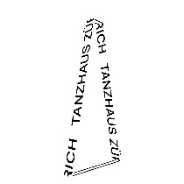

***Ein Bild, das Clipart, Grafiken, Grafikdesign, Schrift enthält.



**Creatie**: Oktober 2024

Theaterpedagogische begeleidingsmap werd ontwikkeld door Mirka Costanzi (Rotondes Luxembourg)

Redactie: Ives Thuwis

Proeflezen: Rotondes Luxembourg (Philip Michels & Lucie Bauler)

**Verder Infos:**

[info@nevskiprospekt.be](mailto:info@nevskiprospekt.be)

Nevski Prospekt: Wim De Winne, Gregory Caers und Ives Thuwis.

Nevski Prospekt:

*Land van Waaslaan, 94*

*9040 Gent, België*

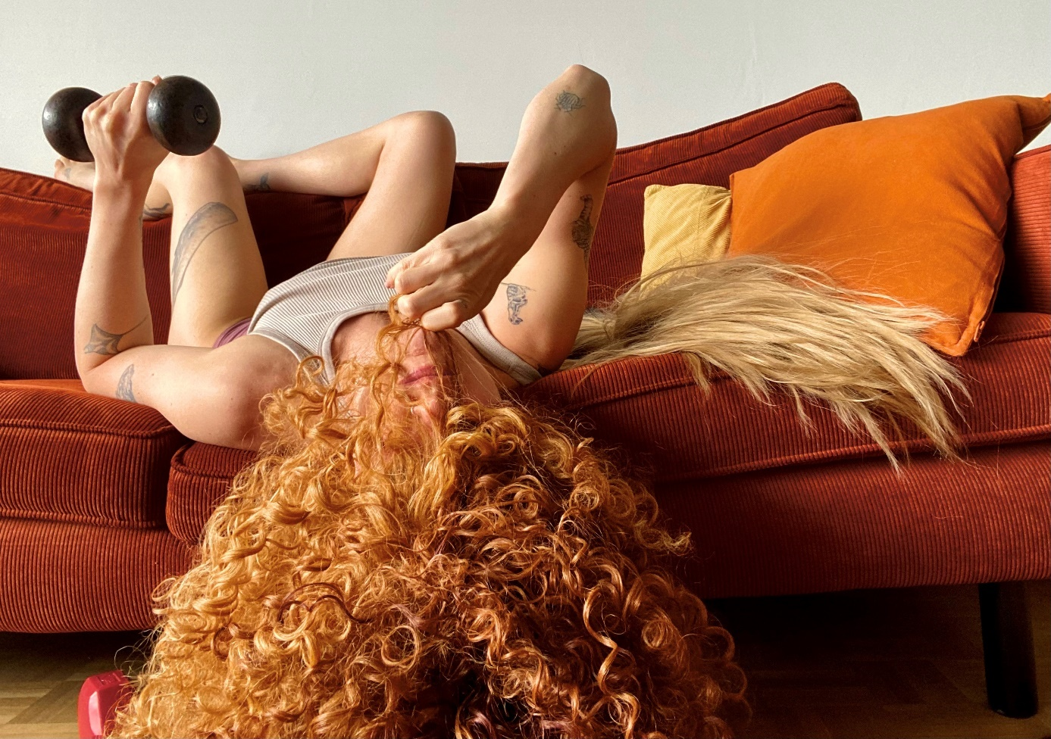

Wij hopen dat u en de kinderen genieten van de voorstelling!

We zijn verheugen ons op feedback, foto's van tekeningen of ander materiaal dat is gemaakt in de naverwerking in je klas: info@nevskiprospekt.be

Veel plezier met het kijken naar 'GINGER'

Nevski Prospect

**BIJLAGE**NAVERWERKING: C) Houdingen aannemen – „Fotos/tekeningen“

|  |  |  |
| --- | --- | --- |
|  |  |  |
|  |  |  |
|  |  |  |
|  |  |  |

|  |  |  |
| --- | --- | --- |
| **Ein Bild, das Person, Schwarzweiß, Wand, Im Haus enthält.  Automatisch generierte Beschreibung** |  | |
|  |  |  |
|  |  | **Ein Bild, das Person, draußen, Kleidung, Street Fashion enthält.  Automatisch generierte Beschreibung** |
|  |  |  |